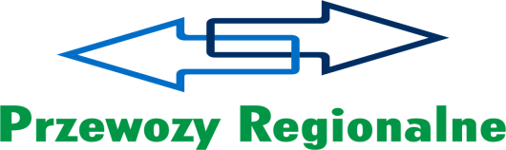 | ZAMÓWIENIE nr …./2016  PRTL 4-252-…./2016  z dnia …….2016r.
Miejsce dostawy:  ul. Kopernika 60,  15-397 Białystok  tel. 665 118 193 | Dostawca:
Odbiorca /dane do faktury/:
”Przewozy Regionalne” spółka z o.o.
ul. Wileńska14a, 03-414 Warszawa
Oddział Podlaski z siedzibą w Białymstoku
15-397 Białystok, ul. Kopernika 60
NIP: 526-25-57-278, REGON: 017319719-00094
Konto bankowe:mBank 76 1140 1775 0000 2604 8200 1054

L.p. | Przedmiot zamówienia | Wartość  netto zamówienia
 | Dostawa płynu Kemetyl Glycocool G Premium gotowy -1000l | …………

Warunki zamówienia:
1. Termin i forma płatności: przelew 30 dni od dnia otrzymania prawidłowo wystawionej faktury, po wykonaniu dostawy przedmiotu zamówienia bez zastrzeżeń.
2. Termin realizacji zamówienia: 7 dni .
3. Dostawa do Zamawiającego na koszt i ryzyko Wykonawcy w godz.8.00-13.00 po uprzednim wcześniejszym powiadomieniu telefonicznym odbiorcy /telefon jak w nagłówku). 4.Dostawa w opakowaniu o pojemności 1000 l (paletopojemnik zwrotny lub na wymianę)
5. Termin ważności produktu 24 miesiące od dnia odbioru przez Odbiorcę.
6. Wykonawca zobowiązuje się do dostarczenia wraz produktem n/w dokumentów.
- świadectwo jakości produktu,
- karta charakterystyki produktu.
7. Dostawca zobowiązuje się umieścić na fakturze imię i nazwisko osoby reprezentującej Zamawiającego w kontaktach z Wykonawcą – tj. Grzegorza Puławskiego.
8. Strony zgodnie ustalają, że wierzytelności powstałe w wyniku realizacji niniejszej umowy nie mogą bez pisemnej zgody ”Przewozy Regionalne” sp. z o.o. być przeniesione na osoby trzecie.

Przyjęcie do realizacji zamówienia oznacza całkowitą akceptację powyższych warunków przez Wykonawcę.

